EIB's klimaundersøgelse – fjerde udgave
Luxembourg/København, 22. marts 2022

Et flertal af danskerne forventer, at den grønne omstilling vil have en positiv virkning på jobskabelse og livskvalitet
- 58 % tror, at klimapolitikker vil forbedre deres livskvalitet
- 59 % siger, at den grønne omstilling vil være en kilde til økonomisk vækst
- 68 % mener, at politikker til at håndtere klimaforandringer vil skabe flere nye arbejdspladser, end de vil overflødiggøre eksisterende arbejdspladser
- 25 % forventer, at de bliver nødt til at flytte til en anden region eller et andet land i fremtiden på grund af klimaforandringer – tallet stiger til 51 % for folk i tyverne (20-29 år)
- 21 % er bange for, at de kan miste deres arbejde, fordi det vil være uforeneligt med behovet for at modvirke klimaforandringer – 51 % af de 20-29-årige

Det er nogle af resultaterne af den seneste del af klimaundersøgelsen 2021-2022, som blev gennemført i september 2021, og som Den Europæiske Investeringsbank (EIB) har offentliggjort i dag. EIB varetager Den Europæiske Unions långivning og er verdens største multilaterale långiver til klimaprojekter.

Bedre livskvalitet trods mindre købekraft
Er klimapolitik til gavn for økonomien? Det mener et flertal af danskerne: 59 % svarer, at den grønne omstilling vil være en kilde til økonomisk vækst (lidt over EU-gennemsnittet på 56 %).
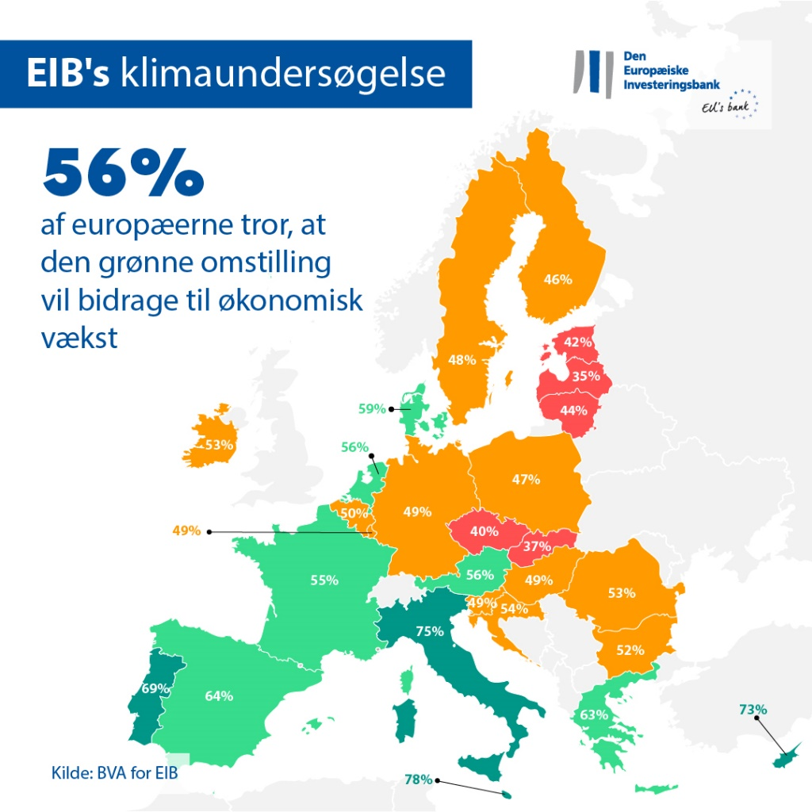

58 % af de danskere, der deltog i undersøgelsen, tror også, at deres livskvalitet vil blive forbedret. Deres hverdag vil blive nemmere, og der vil være en gavnlig effekt på kvaliteten af deres mad eller deres helbred. Politikker til håndtering af klimakrisen anses også for at være gavnlige for jobmarkedet: To tredjedele af danskerne (68 %) tror, at de vil have en positiv nettoeffekt på beskæftigelsen i Danmark, da de vil skabe flere nye arbejdspladser, end de vil overflødiggøre eksisterende arbejdspladser.
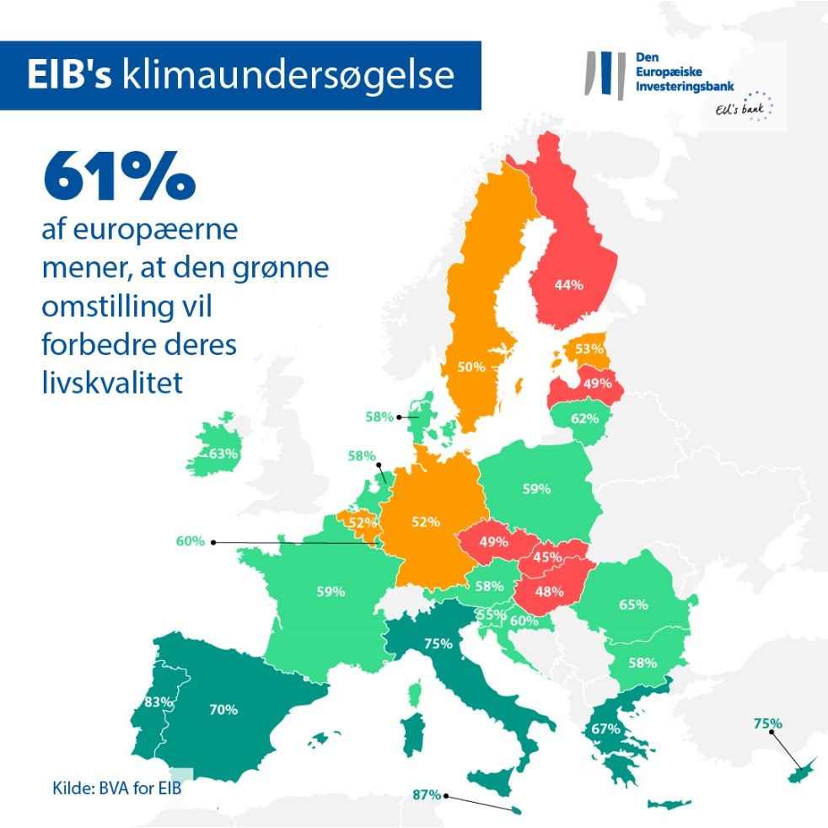

Samtidig forventer 69 %, at deres købekraft vil falde med gennemførelsen af den grønne omstilling.

Flytning til andre regioner og jobskifte
Ifølge de danske respondenter er udfordringerne i forbindelse med klimaforandringer kommet for at blive. En tredjedel (32 %), tror, at klimakrisen vil være under kontrol i 2050, mens 65 % tror, at den stadig vil være et alvorligt problem midt i århundredet.

Danskerne angiver også, at de ser klimaforandringerne som en trussel mod det sted, hvor de bor. Adspurgt om klimakrisens langsigtede virkninger forventer en fjerdedel af danskerne (25 %), at de bliver nødt til at flytte til en anden region eller et andet land på grund af klimaforandringer. Denne bekymring er langt større blandt folk i tyverne. Her giver 51 % udtryk for bekymring for, at de kan blive nødt til at flytte på grund af klimaproblemer. Mange danskere, især unge, tvivler også på, at de kan beholde deres eget job. Ca. halvdelen af respondenterne i alderen 20-29 (51 %) er bange for, at de kan miste jobbet, fordi det ikke længere er foreneligt med bekæmpelsen af klimaforandringer (30 procentpoint over landsgennemsnittet på 21 %).
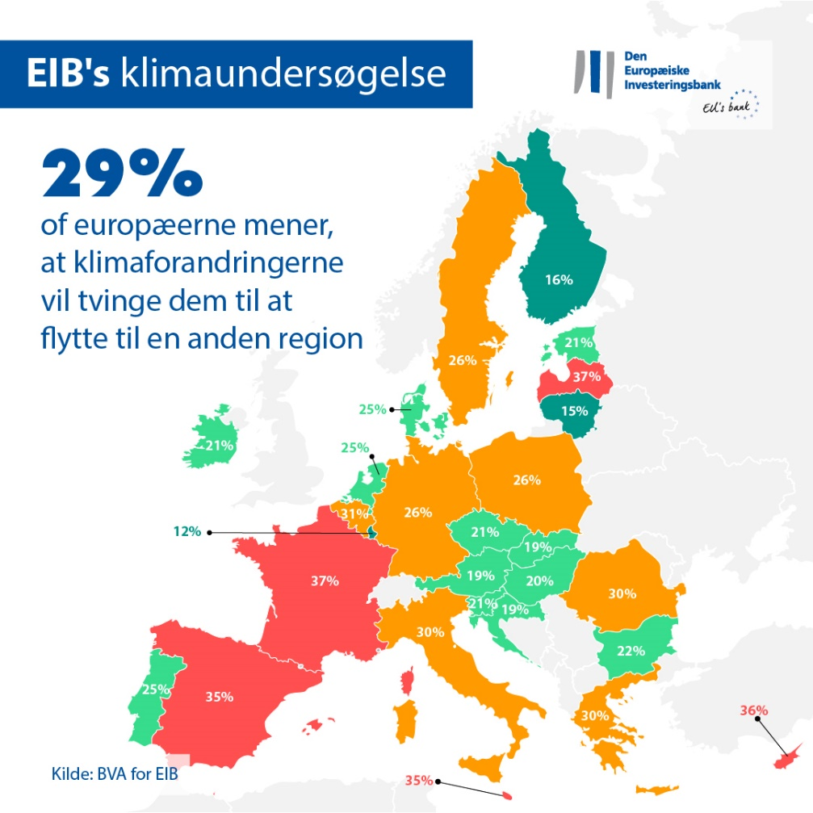

Global sammenligning: forskelle mellem europæere, briter, amerikanere og kinesere
Generelt er der delte holdninger blandt europæerne med hensyn til, hvorvidt den grønne omstilling vil være en kilde til økonomisk vækst. Mere end halvdelen (56 %) tror, at det vil være tilfældet. Det er på linje med de amerikanske og britiske respondenters opfattelse (57 %), hvorimod kinesere er mere optimistiske (67 %). Flertallet af europæerne (61 %) er dog overbevist om, at deres livskvalitet bliver forbedret – med en gavnlig effekt på kvaliteten af deres mad eller på deres helbred. Europæerne er mere pessimistiske end kineserne (77 %), amerikanerne (65 %) og briterne (63 %).
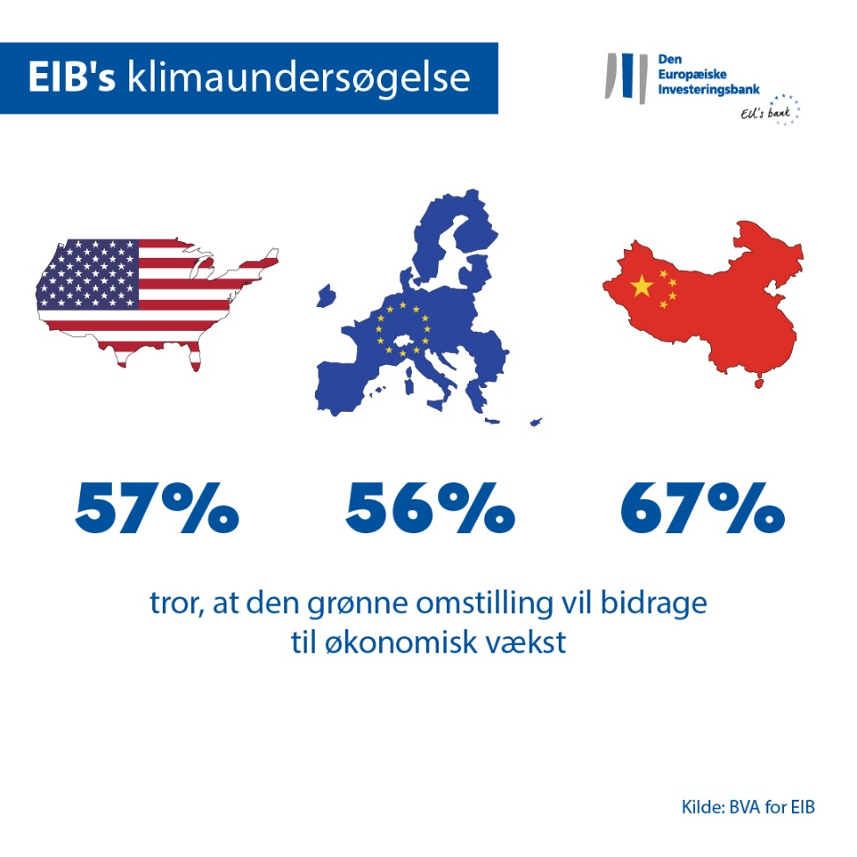

Næstformand i EIB, Christian Kettel Thomsen, udtaler: "Danskerne ser tydelige muligheder i den grønne omstilling – for deres livskvalitet og for jobmarkedet i det hele taget. Men de er også bekymrede – især de unge – for klimaforandringernes langsigtede virkninger på det sted, hvor de bor, og deres nuværende job. Som EU's klimabank har vi pligt til at lytte til deres bekymringer og tage konkret hånd om dem i samarbejde med de politiske beslutningstagere og erhvervslivet. Herved kan vi bidrage til at sætte skub i omstillingen til en grønnere og mere blomstrende fremtid, som ikke lader nogen i stikken."

--

Download Excel-ark med rådata for alle 30 lande, som indgik i undersøgelsen, her. Klik her for at se en webside med de vigtigste resultater af EIB's fjerde klimaundersøgelse.

SLUT

Mediekontakt - Ulf Bergstrom (u.bergstrom@ext.eib.org)

Om EIB's klimaundersøgelse
Den Europæiske Investeringsbank har lanceret fjerde udgave af EIB's klimaundersøgelse, der er en grundig vurdering af, hvad folk tænker om klimaforandringer. Den fjerde udgave af EIB's klimaundersøgelse gennemføres i samarbejde med markedsanalyseinstituttet BVA, og målet er at bidrage til den almene debat om holdninger og forventninger, hvad angår klimatiltag. Mere end 30 000 respondenter deltog i undersøgelsen i perioden fra 26. august til 22. september 2021 med et repræsentativt panel fra hvert af de 30 undersøgte lande.
Om Den Europæiske Investeringsbank
Den Europæiske Investeringsbank (EIB), som ejes af medlemsstaterne, varetager Den Europæiske Unions langfristede långivning. Banken stiller langsigtet finansiering til rådighed til sunde investeringer for at bidrage til EU's politiske mål både i og uden for Europa. Den Europæiske Investeringsbank har aktiviteter i ca. 160 lande og er verdens største multilaterale långiver til klimaprojekter. EIB-Gruppen har for nylig vedtaget sin klimabankkøreplan, hvormed den kan gennemføre sin ambitiøse dagsorden om at støtte investeringer på 1 billion EUR i klima og miljømæssig bæredygtighed frem til 2030 og at anvende mere end 50 % af EIB's finansiering til klima og miljømæssig bæredygtighed inden 2025. Som en del af køreplanen er alle EIB-Gruppens nye finansieringer bragt i overensstemmelse med Parisaftalens mål og principper fra begyndelsen af 2021.

Om BVA

BVA er et opinionsundersøgelses- og konsulentfirma, der er anerkendt som et af sektorens mest innovative markedsanalyseinstitutter. BVA er specialiseret i adfærdsmæssig marketing og kombinerer datavidenskab og samfundsvidenskab, så data gøres inspirerende og levende. BVA er også medlem af Worldwide Independent Network of Market Research (WIN), et globalt netværk med over 40 medlemmer, der er nogle af verdens førende aktører inden for markedsanalyse og markedsundersøgelser.

